Упражнение 2. Создание диаграмм взаимодействия
В этом упражнении будут разработаны диаграммы Последовательности и Кооперативные диаграммы, описывающие введение нового заказа в нашу систему обработки заказов.

Постановка задачи
Поговорив с Бобом, Сьюзан поняла, что должна делать система обработки заказов, разрабатываемая ей для фирмы Robertson's Cabinets. Она нарисовала диаграмму Вариантов Использования. Изучив эту диаграмму, все пришли к согласию по поводу области применения системы.
Теперь наступило время анализа ее составных частей. Высший приоритет среди пользователей имеет вариант использования "Ввести новый заказ", он же связан с наибольшим риском. В связи с этим Сьюзан решила заняться им в первую очередь.
Она поговорила с Карлом, заведующим отделом продаж. Они вдвоем обсудили поток событий, который будет реализовываться в варианте использования.
Получив нужную ей информацию, Сьюзан засела за описание сценариев. В результате ее описание выглядело следующим образом:
- Продавец вводит новый заказ.
- Продавец пытается ввести заказ, но товара нет на складе.
- Продавец пытается ввести заказ, но при его сохранении в базе данных произошла ошибка.
Затем она приступила к созданию диаграмм Последовательности и Кооперативных диаграмм для сценария "Ввести новый заказ".

Создание диаграмм Взаимодействия
Создайте диаграмму Последовательности и Кооперативную диаграмму, отражающую ввод нового заказа в систему обработки заказов. Готовая диаграмма Последовательности должна выглядеть как на рисунке 5.
Это только одна из диаграмм, необходимых для моделирования варианта использования "Ввести новый заказ". Она соответствует успешному варианту хода событий. Для описания того, что случится, если возникнет ошибка, или если пользователь выберет другие действия из предложенных, придется разработать другие диаграммы. Каждый альтернативный поток варианта использования может быть промоделирован с помощью своих собственных диаграмм Взаимодействия.

Этапы выполнения упражнения

Настройка
- В меню модели выберите пункт Tools > Options (Инструменты > Параметры).
- Перейдите на вкладку диаграмм.
- Контрольные переключатели Sequence Numbering, Collaboration Numbering и Focus of Control должны быть помечены.
- Нажмите ОК, чтобы выйти из окна параметров.

Создание диаграммы Последовательности
- Щелкните правой кнопкой мыши на Логическом представлении броузера.
- В открывшемся меню выберите пункт New > Sequence Diagram.
- Назовите новую диаграмму "Ввод заказа".
- Дважды щелкните на ней, чтобы открыть ее.

Добавление на диаграмму действующего лица и объектов
- Перетащите действующее лицо Продавец (Salesperson) с броузера на диаграмму.
- На панели инструментов нажмите кнопку Object (Объект).
- Щелкните мышью в верхней части диаграммы, чтобы поместить туда новый объект.
- Назовите объект "Order Options Form -- Выбор варианта заказа".
- Повторите этапы 3 и 4, чтобы поместить на диаграмму все остальные объекты:
# "Order Detail Form" -- Форма Детали заказа
# "Order N1234" -- Заказ №1234.

Добавление сообщений на диаграмму
- На панели инструментов нажмите кнопку Object Message (Сообщение объекта).
- Проведите мышью от линии жизни актера Продавец к линии жизни объекта Выбор варианта заказа.
- Выделив сообщение, введите его имя "Create New Order" -- Создать новый заказ.
- Повторите этапы 2 и 3, чтобы поместить на диаграмму дополнительные сообщения:
# Open form -- Открыть форму (между Выбором варианта заказа и Деталями заказа)
# Enter order number, customer, order items -- Ввести номер заказа, заказчика и число заказываемых предметов (между Продавцом и Деталями заказа)
# Save the order -- Сохранить заказ (между Продавцом и Деталями заказа)
# Create new, blank order -- Создать пустой заказ (между Деталями заказа и Заказом №1234)
# Set the order number, customer, order items -- Ввести номер заказа, заказчика и число заказываемых предметов (между Деталями заказа и Заказом №1234).
# Save the order -- Сохранить заказ (между Деталями заказа и Заказом №1234)
Мы завершили первый этап работы. Готовая диаграмма Последовательности представлена на рисунке 2.
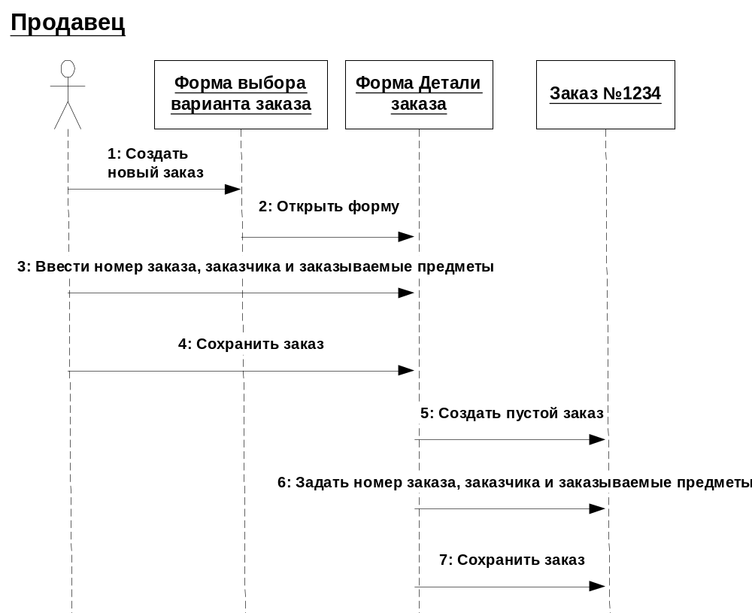

Рис. 2. Диаграмма Последовательности ввода нового заказа после завершения первого этапа работы.
Теперь надо позаботиться об управляющих объектах и взаимодействии с базой данных. Как видно из диаграммы, объект Детали заказа имеет множество ответственностей, с которыми лучше всего мог бы справиться управляющий объект. Кроме того, новый заказ должен сохранять себя в базе данных сам. Вероятно, эту обязанность лучше было бы переложить на другой объект.

Добавление на диаграмму дополнительных объектов
- На панели инструментов нажмите кнопку Object.
- Щелкните мышью между объектами Детали заказа и Заказ №1234, чтобы поместить туда новый объект.
- Введите имя объекта - Order Manager (Управляющий заказами).
- На панели инструментов нажмите кнопку Object.
- Новый объект расположите справа от Заказа №1234.
- Введите его имя - Transaction Manager (Управляющий транзакциями).

Назначение ответственностей объектам
- Выделите сообщение 5 (Создать пустой заказ).
- Нажмите комбинацию клавиш CTRL + D, чтобы удалить это сообщение.
- Повторите этапы 1 и 2, чтобы удалить два последних сообщения:
# Вести номер заказа, заказчика и число заказываемых предметов
# Сохранить заказ
- На панели инструментов нажмите кнопку Object Message.
- Поместите на диаграмму новое сообщение, расположив его под сообщением 4 между Деталями заказа и Управляющим заказами.
- Назовите его Save the order (Сохранить заказ).
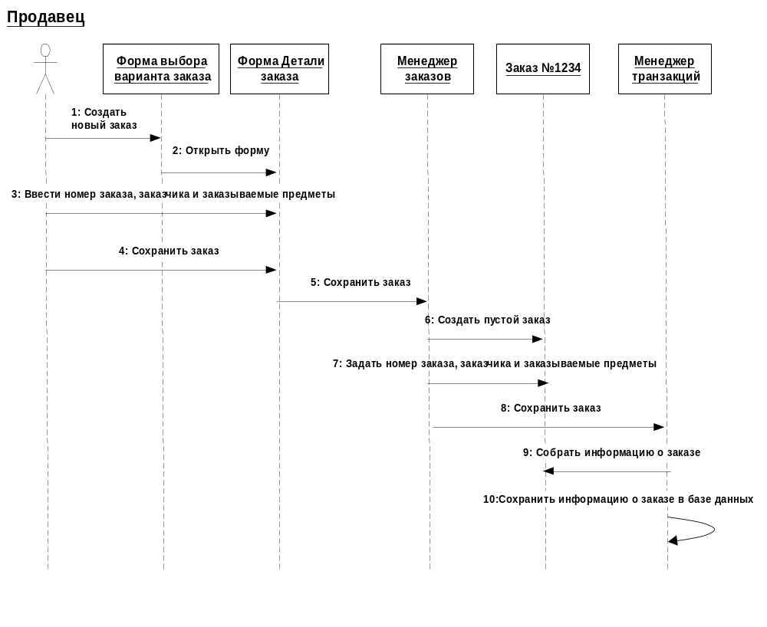
Рис. 3. Диаграмма Последовательности с новыми объектами.
- Повторите этапы 4 - 6, добавив сообщения с шестого по девятое и назвав их:
# Create new, blank order (Создать новый заказ) - между Управляющим заказами и Заказом №1234.
# Set the order number, customer, order items (Вести номер заказа, заказчика и число заказываемых предметов) - между Управляющим заказами и Заказом №1234.
# Save the order (Сохранить заказ) - между Управляющим заказами и Управляющим транзакциями.
# Collect order information (Информация о заказе) - между Управляющим транзакциями и Заказом №1234.
- На панели инструментов нажмите кнопку Message to Self (Сообщение себе).
- Щелкните на линии жизни объекта Управляющий транзакциями ниже сообщения 9, добавив туда рефлексивное сообщение. Назовите его Save the order information to the database (Сохранить информацию о заказе в базе данных).
Теперь диаграмма Последовательности должна выглядеть как на рисунке 3.

Соотнесение объектов с классами
- Щелкните правой кнопкой мыши на объекте Выбор варианта заказа.
- В открывшемся меню выберите пункт Open Specification (Открыть спецификацию).
- В раскрывающемся списке классов выберите пункт <New> (Создать). Появится окно спецификации классов.
- В поле имени введите имя OrderOptions (Выбор заказа).
- Щелкните на кнопке ОК. Вы вернетесь к окну спецификации объекта.
- В списке классов выберите теперь класс OrderOptions.
- Щелкните на кнопке ОК, чтобы вернуться к диаграмме. Теперь объект называется Order Options Form : OrderOptions (Выбор варианта заказа : OrderOptions).
- Для соотнесения остальных объектов с классами повторите этапы с 1 по 7:
# Класс OrderDetail соотнесите с объектом Детали заказа.
# Класс OrderMgr - с объектом Управляющий заказами.
# Класс Order - с объектом Заказ №1234.
# Класс TransactionMgr - с объектом Управляющий транзакциями.
После завершения этих действий ваша диаграмма должна выглядеть как на рисунке 4.

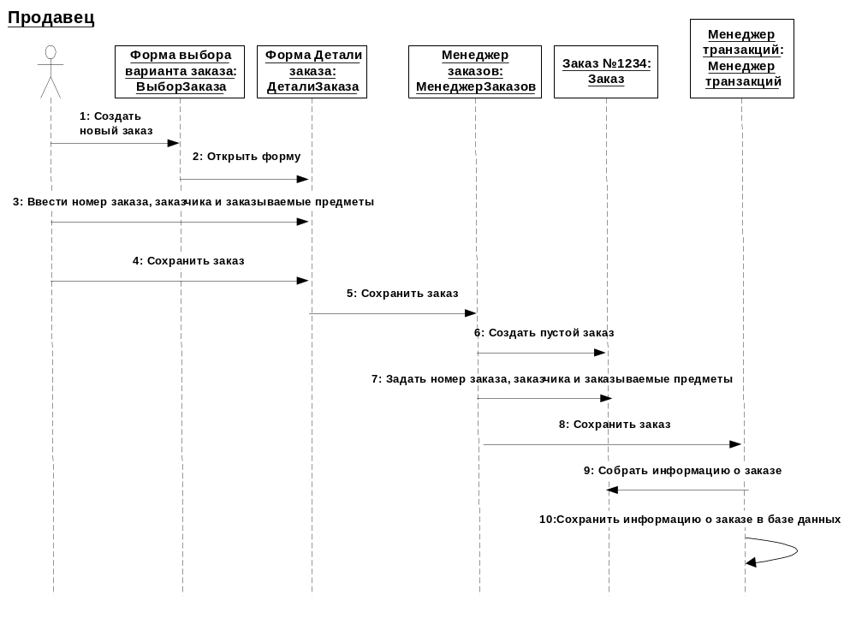
Рис. 4. Диаграмма Последовательности с именами классов.

Соотнесение сообщений с операциями
- Щелкните правой кнопкой на сообщении 1, Создать новый заказ.
- В открывшемся меню выберите пункт <new operation> (создать операцию). Появится окно спецификации операции.
- В поле имени введите имя операции - Create (Создать).
- Нажмите на кнопку ОК, чтобы закрыть окно спецификации операции и вернуться на диаграмму.
- Еще раз щелкните правой кнопкой мыши на сообщении 1.
- В открывшемся меню выберите новую операцию Create().
- Повторите сообщения с 1 по 6, пока не соотнесете с операциями все остальные сообщения:
# Сообщение 2:Открыть соотнесите с операцией Open()
# Сообщение 3: Ввести номер заказа, заказчика и число заказываемых предметов - с операцией SubmitInfo().
# Сообщение 4:Сохранить заказ - с операцией Save().
# Сообщение 5:Сохранить заказ - с операцией SaveOrder().
# Сообщение 6:Создать пустой заказ - с операцией Create().
# Сообщение 7: Ввести номер заказа, заказчика и число заказываемых предметов - с операцией SetInfo().
# Сообщение 8:Сохранить заказ - с операцией SaveOrder().
# Сообщение 9:Информация о заказе - с операцией GetInfo().
# Сообщение 10:Сохранить информацию о заказе в базе данных - с операцией Commit.
Ваша диаграмма должна выглядеть как на рисунке 5.

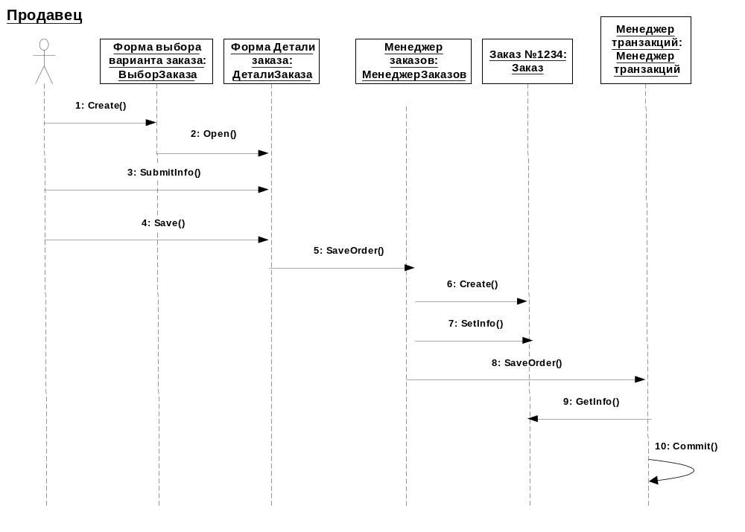
Рис. 5. Диаграмма Последовательности с показанными на ней операциями.

Создание Кооперативной диаграммы
Для создания Кооперативной диаграммы достаточно просто нажать клавишу F5 или, если вы хоти сами проделать все требуемые операции, воспользуйтесь приводимым далее планом.
- Щелкните правой кнопкой мыши на Логическом представлении в броузере.
- В открывшемся меню выберите пункт New > Collaboration Diagram.
- Назовите эту диаграмму Ввод заказа.
- Щелкните на ней дважды, чтобы открыть ее.

Добавление действующего лица и объектов на диаграмму
- Перетащите действующее лицо Продавец (Salesperson) с броузера на диаграмму.
- На панели инструментов нажмите кнопку Object (Объект).
- Щелкните мышью где-нибудь внутри диаграммы, чтобы поместить туда новый объект.
- Назовите объект "Order Options Form" -- Выбор варианта заказа.
- Повторите этапы 3 и 4, чтобы поместить на диаграмму все остальные объекты:
# "Order Detail Form" -- Форма Детали заказа
# "Order N1234" -- Заказ №1234.

Добавление сообщений на диаграмму
- На панели инструментов нажмите кнопку Object Link (Связь объекта).
- Проведите мышью от действующего лица Продавец к объекту Выбор варианта заказа.
- Повторите этапы 1 и 2, соединив связями следующие объекты:
# Действующее лицо Продавец и объект Детали Заказа.
# Объект Выбор варианта заказа и объект Детали заказа.
# Объект Детали заказа и объект Заказ №1234.
- На панели инструментов нажмите кнопку Link Message (Сообщение связи).
- Щелкните на связи между Продавцом и Выбором варианта заказа.
- Выделив сообщение, введите его имя "Create New Order -- Создать новый заказ".
- Повторите этапы с 4 по 6, поместив на диаграмму все остальные сообщения, как показано ниже:
# Open form -- Открыть форму (между Выбором варианта заказа и Деталями заказа)
# Enter order number, customer, order items -- Ввести номер заказа, заказчика и число заказываемых предметов (между Продавцом и Деталями заказа)
# Save the order -- Сохранить заказ (между Продавцом и Деталями заказа)
# Create new, blank order -- Создать пустой заказ (между Деталями заказа и Заказом №1234)
# Set the order number, customer, order items -- Ввести номер заказа, заказчика и число заказываемых предметов (между Деталями заказа и Заказом №1234).
# Save the order -- Сохранить заказ (между Деталями заказа и Заказом №1234)

Теперь, как и раньше, надо продолжить работу и поместить на диаграмму дополнительные элементы, а также рассмотреть ответственности объектов.

Добавление на диаграмму дополнительных объектов
- На панели инструментов нажмите кнопку Object.
- Щелкните мышью где-нибудь на диаграмме, чтобы поместить туда новый объект.
- Введите имя объекта - Order Manager (Управляющий заказами).
- На панели инструментов нажмите кнопку Object.
- Поместите на диаграмму еще один объект.
- Введите его имя - Transaction Manager (Управляющий транзакциями).

Назначение ответственностей объектам
- Выделите сообщение 5 (Создать пустой заказ). Выделяйте слова, а не стрелку.
- Нажмите комбинацию клавиш CTRL + D, чтобы удалить это сообщение.
- Повторите этапы 1 и 2, чтобы удалить сообщения 6 и 7:
# Вести номер заказа, заказчика и число заказываемых предметов
# Сохранить заказ
- Выделите связь между объектами Детали заказа и Заказ №1234.
- Нажмите комбинацию клавиш CTRL + D, чтобы удалить эту связь.
- На панели инструментов нажмите кнопку Object Link (Связь объекта).
- Нарисуйте связь между Деталями Заказа и Управляющим заказами.
- На панели инструментов нажмите кнопку Object Link (Связь объекта).
- Нарисуйте связь между Управляющим заказами и Заказом №1234.
- На панели инструментов нажмите кнопку Object Link (Связь объекта).
- Нарисуйте связь между Заказом №1234 и Управляющим транзакций.
- На панели инструментов нажмите кнопку Object Link (Связь объекта).
- Нарисуйте связь между Управляющим заказами и Управляющим транзакций.
- На панели инструментов нажмите кнопку Link Message (Сообщение связи).
- Щелкните на связи между объектами Детали заказа и Управляющим заказами, чтобы ввести новое сообщение.
- Назовите это сообщение Save the order (Сохранить заказ).
- Повторите этапы 14 - 16, добавив сообщения с шестого по девятое и назвав их:
# Create new, blank order (Создать новый заказ) - между Управляющим заказами и Заказом №1234.
# Set the order number, customer, order items (Вести номер заказа, заказчика и число заказываемых предметов) - между Управляющим заказами и Заказом №1234.
# Save the order (Сохранить заказ) - между Управляющим заказами и Управляющим транзакциями.
# Collect order information (Информация о заказе) - между Управляющим транзакциями и Заказом №1234.
- На панели инструментов нажмите кнопку Message to Self (Сообщение себе).
- Щелкните на объекте Управляющий транзакциями, добавив к нему рефлексивное сообщение.
- На панели инструментов нажмите кнопку Link Message (Сообщение связи).
- Щелкните на рефлексивной связи Управляющего транзакциями, чтобы ввести туда сообщение.
- Назовите новое сообщение Save the order information to the database (Сохранить информацию о заказе в базе данных).

Соотнесение объектов с классами (если при разработке описанной выше диаграммы Последовательности сами классы вы уже создали)
- Найдите в броузере класс OrderOptions.
- Перетащите его на объект Выбор варианта заказа на диаграмме.
- Повторите этапы 1 и 2, соотнеся остальные объекты и соответствующие им классы:
# Класс OrderDetail соотнесите с объектом Детали заказа.
# Класс OrderMgr - с объектом Управляющий заказами.
# Класс Order - с объектом Заказ №1234.
# Класс TransactionMgr - с объектом Управляющий транзакциями.

Соотнесение объектов с классами (если вы не создавали описанную выше диаграмму Последовательности)
- Щелкните правой кнопкой мыши на объекте Выбор варианта заказа.
- В открывшемся меню выберите пункт Open Specification (Открыть спецификацию).
- В раскрывающемся списке классов выберите пункт <New> (Создать). Появится окно спецификации классов.
- В поле имени введите имя OrderOptions (Выбор заказа).
- Щелкните на кнопке ОК. Вы вернетесь к окну спецификации объекта.
- В списке классов выберите теперь класс OrderOptions.
- Щелкните на кнопке ОК, чтобы вернуться к диаграмме. Теперь объект называется Order Options Form : OrderOptions (Выбор варианта заказа : OrderOptions).
- Для соотнесения остальных объектов с классами повторите этапы с 1 по 7:
# Класс OrderDetail соотнесите с объектом Детали заказа.
# Класс OrderMgr - с объектом Управляющий заказами.
# Класс Order - с объектом Заказ №1234.
# Класс TransactionMgr - с объектом Управляющий транзакциями.

Соотнесение сообщений с операциями (если при разработке описанной выше диаграммы Последовательности сами операции вы уже создали)
- Щелкните правой кнопкой на сообщении 1, Создать новый заказ.
- В открывшемся меню выберите пункт Open Specification (Открыть спецификацию).
- В раскрывающемся списке имен укажите имя операции - Create (Создать).
- Нажмите на кнопку ОК.
- Повторите этапы с первого по четвертый для соотнесения с операциями остальных сообщений:
# Сообщение 2:Открыть соотнесите с операцией Open()
# Сообщение 3: Ввести номер заказа, заказчика и число заказываемых предметов - с операцией SubmitInfo().
# Сообщение 4:Сохранить заказ - с операцией Save().
# Сообщение 5:Сохранить заказ - с операцией SaveOrder().
# Сообщение 6:Создать пустой заказ - с операцией Create().
# Сообщение 7: Ввести номер заказа, заказчика и число заказываемых предметов - с операцией SetInfo().
# Сообщение 8:Сохранить заказ - с операцией SaveOrder().
# Сообщение 9:Информация о заказе - с операцией GetInfo().
# Сообщение 10:Сохранить информацию о заказе в базе данных - с операцией Commit().

Соотнесение сообщений с операциями (если вы не создавали описанную выше диаграмму Последовательности)
- Щелкните правой кнопкой на сообщении 1, Создать новый заказ.
- В открывшемся меню выберите пункт <new operation> (создать операцию). Появится окно спецификации операции.
- В поле имени введите имя операции - Create (Создать).
- Нажмите на кнопку ОК, чтобы закрыть окно спецификации операции и вернуться на диаграмму.
- Еще раз щелкните правой кнопкой мыши на сообщении 1.
- В открывшемся меню выберите пункт Open Specification (Открыть спецификацию).
- В раскрывающемся списке Name (имя) укажите имя новой операции.
- Нажмите на кнопку ОК.
- Повторите этапы с первого по восьмой, чтобы создать новые операции и соотнести с ними остальные сообщения:
# Сообщение 2:Открыть соотнесите с операцией Open()
# Сообщение 3: Ввести номер заказа, заказчика и число заказываемых предметов - с операцией SubmitInfo().
# Сообщение 4:Сохранить заказ - с операцией Save().
# Сообщение 5:Сохранить заказ - с операцией SaveOrder().
# Сообщение 6:Создать пустой заказ - с операцией Create().
# Сообщение 7: Ввести номер заказа, заказчика и число заказываемых предметов - с операцией SetInfo().
# Сообщение 8:Сохранить заказ - с операцией SaveOrder().
# Сообщение 9:Информация о заказе - с операцией GetInfo().
# Сообщение 10:Сохранить информацию о заказе в базе данных - с операцией Commit.
Ваша диаграмма должна выглядеть как на рисунке 6.

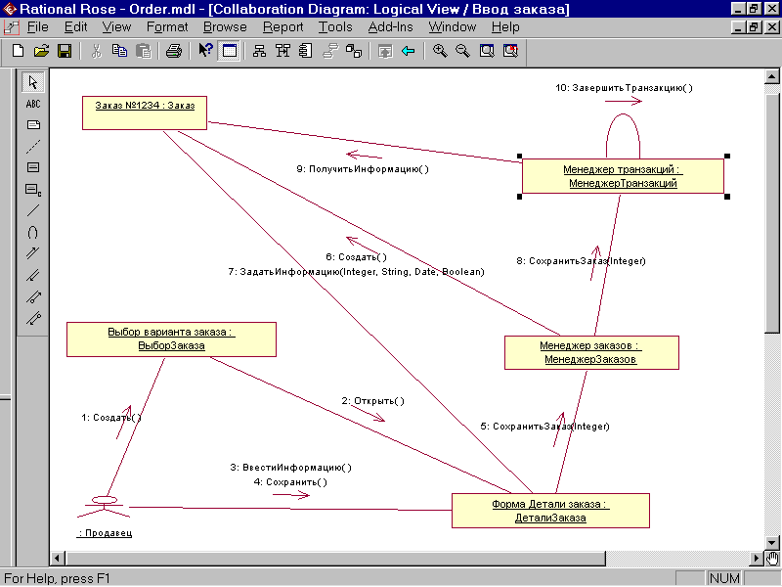

Рис. 6. Кооперативная диаграмма с показанными на ней операциями.

